**УО «Белорусский государственный технологический университет»**

Математическое программирование

Тема: Алгоритмы на графах

Выполнила студентка ФИТ

2 курса 4 группы

Коржова В. С.

Минск 2022

**ЦЕЛЬ РАБОТЫ:** Освоить сущность и программную реализацию: а) способов представления графов; б) алгоритмов поиска в ширину и глубину; в) алгоритма топологической сортировки графов.

**ЗАДАНИЕ ДЛЯ ВЫПОЛНЕНИЯ:**

**Задание 1.**  Ориентированный граф **G** взять в соответствии с вариантом. Осуществить алгоритмы поиска в ширину и глубину, а также алгоритма топологической сортировки аналогично примерам, рассмотренным на лекциях. Оформить отчет, включив в него **каждый** шаг выполнения алгоритмов.

|  |  |
| --- | --- |
| Вариант | Граф G |
| 3 |  |

**Алгоритм поиска в ширину(BFS)**

Исходный граф:

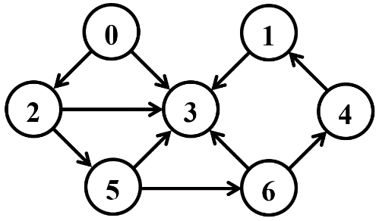

Текущее состояние алгоритма хранится в следующих структурах памяти:

Q – очередь вершин,

C – массив окраски вершин,

D – массив расстояний,

P – массив предшествующих вершин.

Шаг 1.

|  |  |
| --- | --- |
| Q | 0 |
| C | G | W | W | W | W | W | W |
| D | 0 | I | I | I | I | I | I |
| P | N | N | N | N | N | N | N |

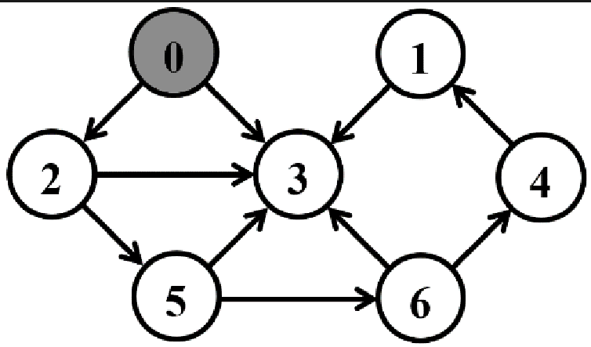

Шаг 2.

|  |  |  |
| --- | --- | --- |
| Q | 2 | 3 |
| C | B | W | | G | G | W | W | W |
| D | 0 | I | | 1 | 1 | I | I | I |
| P | N | N | | 0 | 0 | N | N | N |

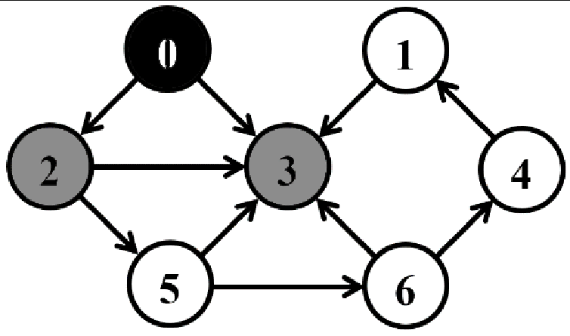

Шаг 3.

|  |  |
| --- | --- |
| Q | 5 |
| C | B | W | B | B | W | G | W |
| D | 0 | I | 1 | 1 | I | 2 | I |
| P | N | N | 0 | 0 | N | 2 | N |

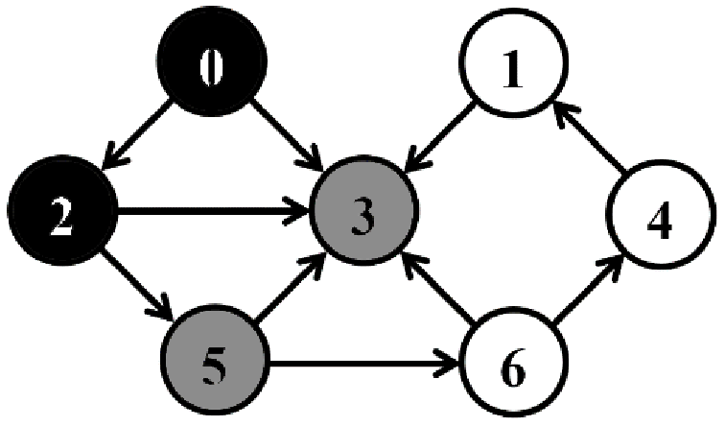

Шаг 4.

|  |  |
| --- | --- |
| Q | 6 |
| C | B | W | B | B | W | B | G |
| D | 0 | I | 1 | 1 | I | 2 | 3 |
| P | N | N | 0 | 0 | N | 2 | 5 |

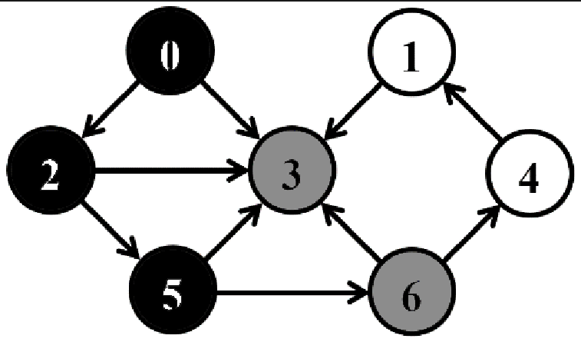

Шаг 5.

|  |  |
| --- | --- |
| Q | 4 |
| C | B | W | B | B | G | B | B |
| D | 0 | I | 1 | 1 | 4 | 2 | 3 |
| P | N | N | 0 | 0 | 6 | 2 | 5 |

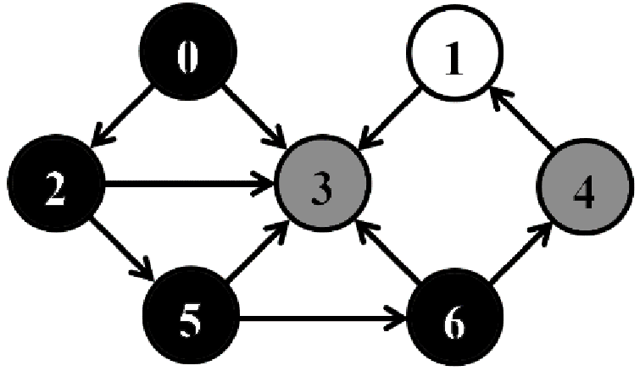

Шаг 6.

|  |  |
| --- | --- |
| Q | 1 |
| C | B | G | B | B | B | B | B |
| D | 0 | 5 | 1 | 1 | 4 | 2 | 3 |
| P | N | 4 | 0 | 0 | 6 | 2 | 5 |

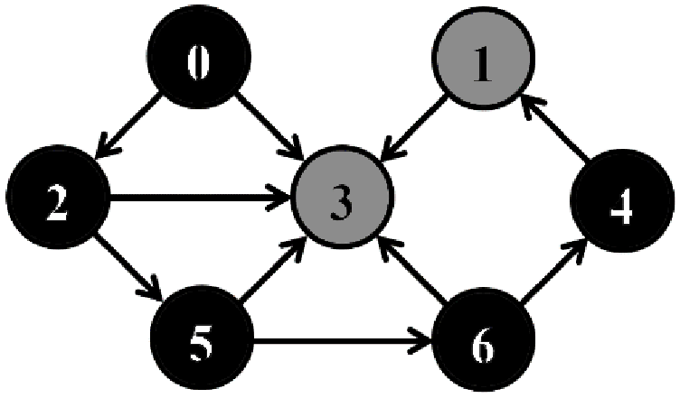

Шаг 7.

|  |  |
| --- | --- |
| Q | 1 |
| C | B | B | B | G | B | B | B |
| D | 0 | 5 | 1 | 1 | 4 | 2 | 3 |
| P | N | 4 | 0 | 0 | 6 | 2 | 5 |

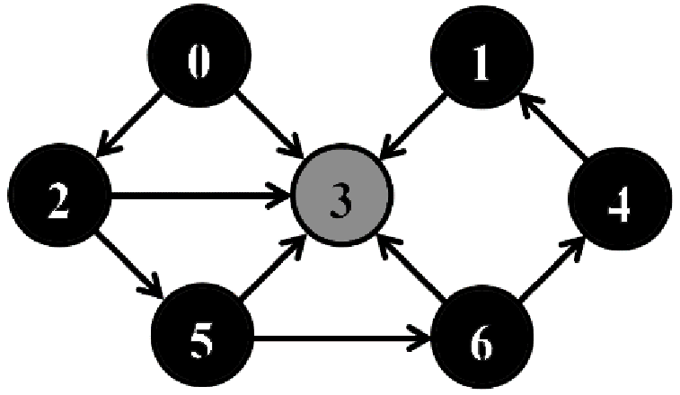

Полученный в результате работы массив **P** позволяет построить так называемое BFS-дерево

|  |  |  |  |  |  |  |
| --- | --- | --- | --- | --- | --- | --- |
| N | 4 | 0 | 0 | 6 | 2 | 5 |

**Алгоритм поиска в глубину (DFS)**

Исходный граф:



Текущее состояние алгоритма хранится в следующих структурах памяти:

C – массив окраски вершин,

D – время окраски вершин в серый цвет,

P – массив предшествующих вершин,

F – время окраски в чёрный цвет,

t – номер шага алгоритма.

Шаг 1.

|  |  |  |  |  |  |  |  |
| --- | --- | --- | --- | --- | --- | --- | --- |
| C | G | W | W | W | W | W | W |
| D | 1 | I | I | I | I | I | I |
| P | N | N | N | N | N | N | N |
| F | 0 | 0 | 0 | 0 | 0 | 0 | 0 |

t=1

|  |  |  |  |  |  |  |  |
| --- | --- | --- | --- | --- | --- | --- | --- |
| C | G | W | W | G | W | W | W |
| D | 1 | I | I | 2 | I | I | I |
| P | N | N | N | 0 | N | N | N |
| F | 0 | 0 | 0 | 0 | 0 | 0 | 0 |

Шаг 2.

t=2

Шаг 3.

|  |  |  |  |  |  |  |  |
| --- | --- | --- | --- | --- | --- | --- | --- |
| C | G | W | W | B | W | W | W |
| D | 1 | I | I | 2 | I | I | I |
| P | N | N | N | 0 | N | N | N |
| F | 0 | 0 | 0 | 3 | 0 | 0 | 0 |

t=3

|  |  |  |  |  |  |  |  |
| --- | --- | --- | --- | --- | --- | --- | --- |
| C | G | W | G | B | W | W | W |
| D | 1 | I | 4 | 2 | I | I | I |
| P | N | N | 0 | 0 | N | N | N |
| F | 0 | 0 | 0 | 3 | 0 | 0 | 0 |

Шаг 4.

t=4

Шаг 5.

|  |  |  |  |  |  |  |  |
| --- | --- | --- | --- | --- | --- | --- | --- |
| C | G | W | G | B | W | G | W |
| D | 1 | I | 4 | 2 | I | 5 | I |
| P | N | N | 0 | 0 | N | 2 | N |
| F | 0 | 0 | 0 | 3 | 0 | 0 | 0 |

t=5

|  |  |  |  |  |  |  |  |
| --- | --- | --- | --- | --- | --- | --- | --- |
| C | G | W | G | B | W | G | G |
| D | 1 | I | 4 | 2 | I | 5 | 6 |
| P | N | N | 0 | 0 | N | 2 | 5 |
| F | 0 | 0 | 0 | 3 | 0 | 0 | 0 |

Шаг 6.

t=6

|  |  |  |  |  |  |  |  |
| --- | --- | --- | --- | --- | --- | --- | --- |
| C | G | W | G | B | G | G | G |
| D | 1 | I | 4 | 2 | 7 | 5 | 6 |
| P | N | N | 0 | 0 | 6 | 2 | 5 |
| F | 0 | 0 | 0 | 3 | 0 | 0 | 0 |

Шаг 7.

t=7

Шаг 8.

|  |  |  |  |  |  |  |  |
| --- | --- | --- | --- | --- | --- | --- | --- |
| C | G | G | G | B | G | G | G |
| D | 1 | 8 | 4 | 2 | 7 | 5 | 6 |
| P | N | 4 | 0 | 0 | 6 | 2 | 5 |
| F | 0 | 0 | 0 | 3 | 0 | 0 | 0 |

t=8

Шаг 9.

|  |  |  |  |  |  |  |  |
| --- | --- | --- | --- | --- | --- | --- | --- |
| C | G | B | G | B | G | G | G |
| D | 1 | 8 | 4 | 2 | 7 | 5 | 6 |
| P | N | 4 | 0 | 0 | 6 | 2 | 5 |
| F | 0 | 9 | 0 | 3 | 0 | 0 | 0 |

t=9

Шаг 10.

|  |  |  |  |  |  |  |  |
| --- | --- | --- | --- | --- | --- | --- | --- |
| C | G | B | G | B | B | G | G |
| D | 1 | 8 | 4 | 2 | 7 | 5 | 6 |
| P | N | 4 | 0 | 0 | 6 | 2 | 5 |
| F | 0 | 9 | 0 | 3 | 10 | 0 | 0 |

t=10

Шаг 11.

|  |  |  |  |  |  |  |  |
| --- | --- | --- | --- | --- | --- | --- | --- |
| C | G | B | G | B | B | G | B |
| D | 1 | 8 | 4 | 2 | 7 | 5 | 6 |
| P | N | 4 | 0 | 0 | 6 | 2 | 5 |
| F | 0 | 9 | 0 | 3 | 10 | 0 | 11 |

t=11

Шаг 12.

|  |  |  |  |  |  |  |  |
| --- | --- | --- | --- | --- | --- | --- | --- |
| C | G | B | G | B | B | B | B |
| D | 1 | 8 | 4 | 2 | 7 | 5 | 6 |
| P | N | 4 | 0 | 0 | 6 | 2 | 5 |
| F | 0 | 9 | 0 | 3 | 10 | 12 | 11 |

t=12

Шаг 13.

|  |  |  |  |  |  |  |  |
| --- | --- | --- | --- | --- | --- | --- | --- |
| C | G | B | B | B | B | B | B |
| D | 1 | 8 | 4 | 2 | 7 | 5 | 6 |
| P | N | 4 | 0 | 0 | 6 | 2 | 5 |
| F | 0 | 9 | 13 | 3 | 10 | 12 | 11 |

t=13

Шаг 14.

|  |  |  |  |  |  |  |  |
| --- | --- | --- | --- | --- | --- | --- | --- |
| C | B | B | B | B | B | B | B |
| D | 1 | 8 | 4 | 2 | 7 | 5 | 6 |
| P | N | 4 | 0 | 0 | 6 | 2 | 5 |
| F | 14 | 9 | 13 | 3 | 10 | 12 | 11 |

t=14

Полученный в результате работы массив **P** позволяет построить так называемое DFS-дерево

|  |  |  |  |  |  |  |  |
| --- | --- | --- | --- | --- | --- | --- | --- |
| P | N | 4 | 0 | 0 | 6 | 2 | 5 |

**Алгоритм топологической сортировки**

Исходный граф:



Топологическая сортировка – это процедура упорядочивания вершин ориентированного графа, не имеющего циклов.

При реализации топологической сортировки с помощью алгоритма поиска в глубину используется массив меток вершин, с помощью которого моделируется удаление вершин из графа и сохраняются новые номера вершин.

Шаг 1.

1/



Шаг 2.

1/



2/

Шаг 3.



2/3

1/

Шаг 4.



4/

2/3

1/

Шаг 5.



5/

4/

2/3

1/

Шаг 6.



6/

5/

4/

2/3

1/

Шаг 7.



7/

6/

5/

4/

2/3

1/

Шаг 8.



8/

7/

6/

5/

4/

2/3

1/

Шаг 10.

8/10



7/

6/

5/

4/

2/3

1/

Шаг 11.

8/10



7/11

6/

5/

4/

2/3

1/

|  |  |  |
| --- | --- | --- |
| 3 | 1 | 4 |

Шаг 12.

8/10



6/12

7/11

5/

4/

2/3

1/

|  |  |  |  |
| --- | --- | --- | --- |
| 3 | 1 | 4 | 6 |

Шаг 13.

8/10



5/13

6/12

7/11

4/

2/3

1/

|  |  |  |  |  |
| --- | --- | --- | --- | --- |
| 3 | 1 | 4 | 6 | 5 |

Шаг 14.



8/10

4/14

5/13

6/12

7/11

2/3

1/

|  |  |  |  |  |  |
| --- | --- | --- | --- | --- | --- |
| 3 | 1 | 4 | 6 | 5 | 2 |

Шаг 15.



1/15

8/10

4/14

5/13

6/12

7/11

2/3

|  |  |  |  |  |  |  |
| --- | --- | --- | --- | --- | --- | --- |
| 3 | 1 | 4 | 6 | 5 | 2 | 0 |

**Задание 2.** Осуществить программную реализацию алгоритмов на C++. Разработать структуры **AMatrix** и **АList** для представления ориентированного графа матричным и списковым способом. Разработать функции преобразования из одного способа представления в другой. Разработать функцию **BFS** обхода вершин графа, используя метод поиска в ширину. Продемонстрировать работу функции. Копии экрана вставить в отчет.



**Задание 3.** Разработать функцию **DFS** обхода вершин графа, используя метод поиска глубину. Продемонстрировать работу функции. Копии экрана вставить в отчет.



**Задание 4.** Доработайте функцию **DFS**,для выполнения топологической сортировки графа. Продемонстрировать работу функции. Копии экрана вставить в отчет.



**Вывод:** освоила сущность и программную реализацию: а) способов представления графов; б) алгоритмов поиска в ширину и глубину; в) алгоритма топологической сортировки графов.